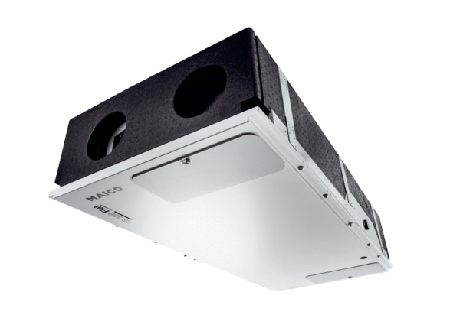Appareil de ventilation centralisé WS 300 Flat BRUnité de conditionnement : 1 pièceGamme: K
Numéro de référence : 0095.0142Fabricant : MAICO

